Çilek Kitaplar Tanıtım Bülteni
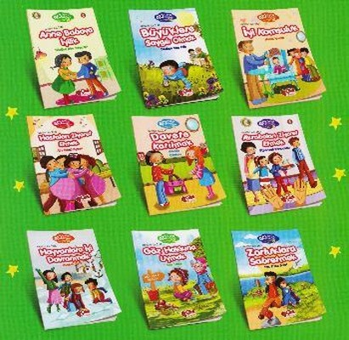 | Eser Adı: Sosyal İlişkiler Dizisi - 10 Kitap  Yazar Adı: Nezihe Ak İnci  Tür Serisi:  Cilt Bilgisi:  Kitap Dili: Türkçe  Eser Tipi: Orjinal  İç Sayfa: HOLMEN SB 65  Kapak: BRISTOL 230  Yan Kapak: YOK  Selefon Türü: MAT SELEFON  Basım Tarihi: 2025  Sayfa Sayısı: 0  Kitap Boyutları: 13,5 X 21 mm  ISBN No: 9786051182797  Etiket Fiyatı: 1.000,00 TL
Kitap Tanıtım Yazısı : (Arka Kapak)

40 Öykü 40 Değer Sosyal İlişkiler Dizisi Seti-10 Kitap Takım Kitap Açıklaması
40 Öykü 40 Değer Sosyal İlişkiler Dizisi Seti 10 Kitap Takım
Kitabın detay sayfasına buradan ulaşabilirsiniz :
https://hayatyayinlari.com/kitaplar/nezihe-ak-inci-sosyal-iliskiler-dizisi-10-kitap-2045.html
Çilek Kitaplar



